实验五 理解活动图, 项目过程跟踪工具, 人力资源组织结构

实验目的：

1. 深入理解项目活动图。

2. 练习项目跟踪工具的使用。

3. 讨论人力资源管理、组织结构。

实验内容：

1. 下图是一个软件开发项目的活动图，边长代表天数。请分析在图上标出每一个活动的最早开始时间、最晚开始时间和时差。然后找出关键路径和其总长度。（李雨桐）

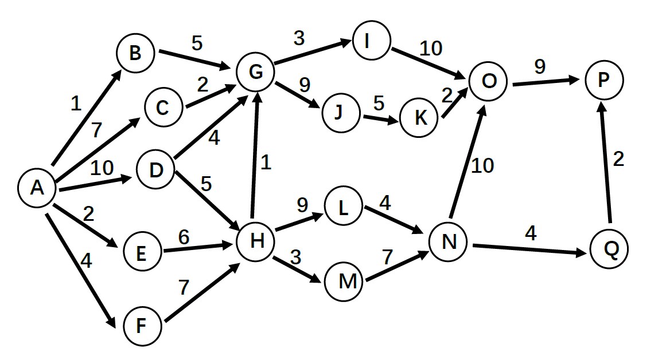

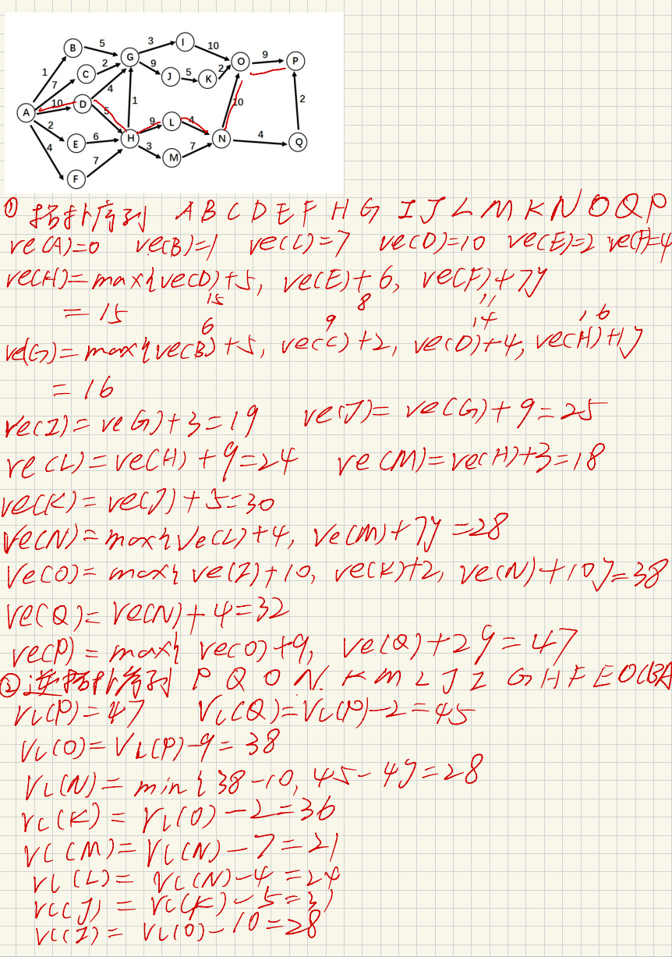

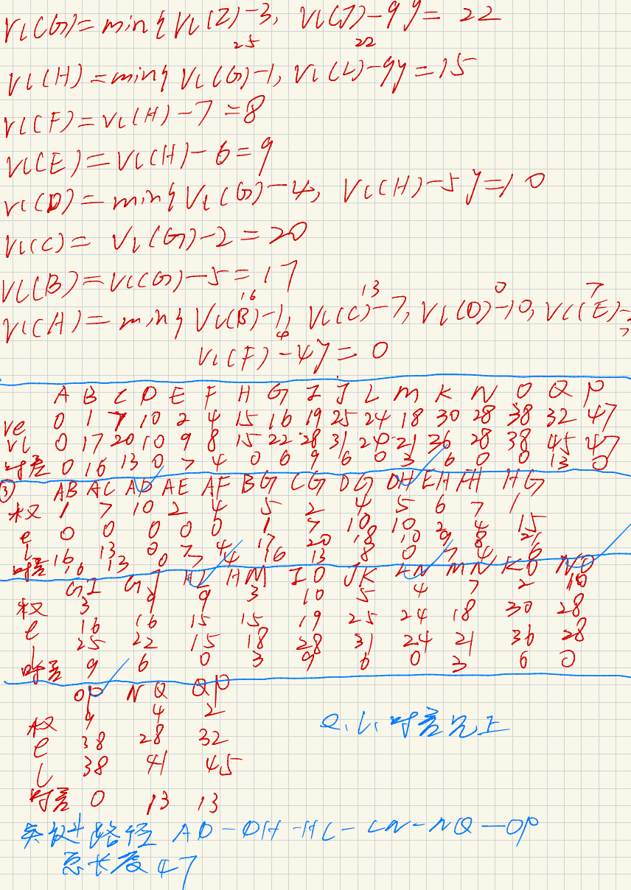

2. 练习项目跟踪工具的使用，如用甘特图记录跟踪项目过程。（张勇）

甘特图是一种常见的项目管理工具又称为横道图、条状图(Bar chart)。是每一位项目经理和PMO必须掌握的项目管理工具。甘特图通过条状图来显示项目、进度和其他时间相关的系统进展的内在关系随着时间进展的情况。但是多项目经理和PMO虽然考了各种证书但是却不会画甘特图，今天就分享给大家甘特图的制作步骤，并给出具体的实例供大家参考。

如何画甘特图

1、确定项目任务：首先明确项目目标，然后以此为基础确定需要完成的任务。这些任务可能是大的里程碑，也可能是每个阶段的小步骤。例如，如果你的项目是筹备一个大型活动，那么任务可能包括“确定活动日期”、“确定活动地点”、“邀请嘉宾”、“制定活动日程”等。你可以使用便签、表格或者项目管理软件来记录这些任务。

2、确定任务顺序：一旦确定了任务列表，需要确定任务之间的依赖关系。有些任务可能需要等到另一些任务完成后才能开始，有些任务则可以并行进行。在上述活动筹备的例子中，“确定活动地点”需要在“邀请嘉宾”和“制定活动日程”之前完成，而“确定活动日期”则可以与其他任务并行进行。

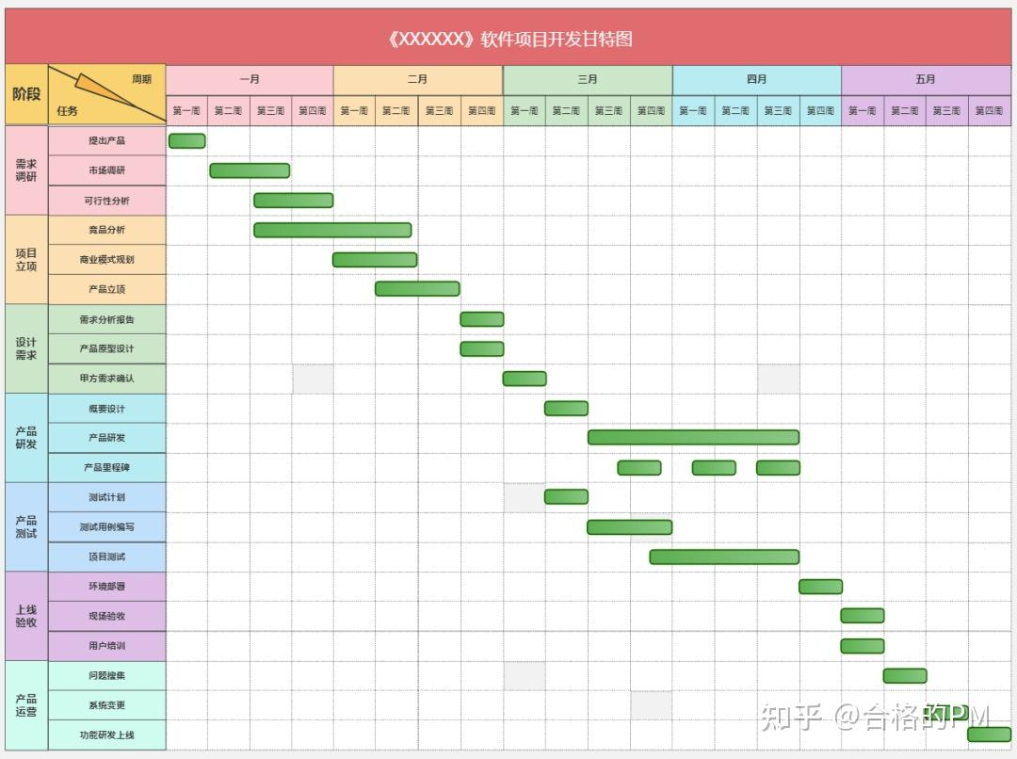

3、估计每个任务所需的时间：对于每个任务，尽可能准确地估计完成所需的时间。这可能需要你参考过往经验，或者询问有经验的人。这一步很关键，因为它将直接影响到你的项目时间表。注意，应预留一些缓冲时间以应对可能的延误。

4、创建甘特图：有了以上的信息，就可以开始创建甘特图了。在水平轴上表示时间，垂直轴上列出任务。每个任务在图表中对应一条水平线，线的长度和位置表示任务的开始时间、结束时间和持续时间。可以使用各种工具创建甘特图，包括Microsoft Project、Excel，也有许多在线工具如Asana、[http://Monday.com](https://link.zhihu.com/?target=http%3A//Monday.com" \t "_blank)等。

5、更新和修改甘特图：甘特图不是一次性完成后就不变的。在项目进行过程中，实际情况可能会有所变动，你需要定期更新甘特图以反映这些变动。如果一个任务比预期提前或延后完成，你需要相应地调整后续任务的时间表。此外，你也应该在甘特图上标记出已完成的任务，这既能使团队成员看到项目进度，又能帮助你跟踪项目状态。

参考：[一文详解甘特图如何画以及具体实例详解 - 知乎 (zhihu.com)](https://zhuanlan.zhihu.com/p/641199290)

3. 调研国内外软件开发团队组织结构和工作方式对比。

分工调研国内与国外软件开发团队的管理方式对比（如：996工作制）。（刘易）

国内外软件开发团队的管理方式存在一些差异，这些差异主要体现在文化背景、管理理念、工作方式等方面。以下是一些概括性的区别：

1. 文化差异：

国内：受中国传统文化的影响，国内软件开发团队通常更加注重集体主义，强调团队合作和集体荣誉。

国外：西方文化背景下的团队往往更加注重个人主义和个性发展，管理方式更加扁平化，鼓励个人创新和自主性。

2. 管理理念：

国内：可能更倾向于采用较为严格的管理制度，如固定的工作时间、规范的工作流程和明确的职责划分。

国外：可能更加强调工作与生活的平衡，提供更加灵活的工作时间和远程工作的可能性，注重激发员工的创造力和主动性。

3. 沟通方式：

国内：在沟通上可能更偏向于间接和含蓄。偏向层级化管理，领导拥有较大的权威，团队成员需要通过层级汇报工作。

国外：沟通方式通常更加直接和开放，鼓励团队成员之间的意见交流和反馈。

4. 决策过程：

国内：决策可能更加集中，由管理层或团队领导做出重要决策。

国外：倾向于采用更加民主和参与的决策过程，鼓励团队成员参与决策，重视共识的达成。

5. 人才培养与激励：

国内：重视员工的忠诚度和长期贡献，培训和激励方式可能更加传统。

国外：更注重个人能力的提升和职业发展规划，激励方式可能更加多样化和个性化。

6. 技术应用与创新：

国内：在技术应用上可能更加稳健，重视技术在市场中的应用和适应性。

国外：可能更加愿意尝试新技术，注重技术创新和领先。

工作时间和生活平衡:

国内: 工作时间普遍较长，加班现象较为普遍，对工作和生活的平衡关注度相对较低。

国外: 更注重工作与生活的平衡，鼓励员工休假和追求个人兴趣。

从个人角度，你最喜欢的工作方式、工作环境条件、可接受的约束等是什么？（丁弘扬）

最喜欢的工作方法：敏捷开发和迭代式开发结合

工作环境条件：

1.硬件与软件设施：

·高性能计算机：具备足够的处理能力，内存和存储空间，以应对复杂的开发任务和大型项目的需求。

·稳定的操作系统：提供可靠的基础，确保开发工具和应用软件的稳定运行

·开发工具与软件：支持代码编写，测试，调试和部署

2.团队协作与沟通：

·协作平台：使用项目管理工具，代码托管平台等，便于团队成员之间的协作，代码共享和版本管理

·沟通渠道：建立有效的沟通机制，如定期会议，在线聊天工具等确保团队成员及时沟通，解决问题和共享消息

3.办公环境：

·舒适的工作空间：提供足够的办公面积，配置舒适的办公桌椅和合适的照明条件

·安静的办公环境：尽量减少噪音干扰

4.网络安全和数据安全：

·网络安全措施：部署防火墙，入侵检测系统等，确保网络的安全稳定，防止恶意攻击和数据泄露

·数据备份与恢复：建立数据备份机制，确保项目数据和源代码的安全可靠

5.组织管理与流程：

·项目管理：采用有效的项目管理方法，确保项目的按时交付和高质量完成。

·代码审查与质量管理：实施代码审查与质量检查机制，提高代码质量和软件可靠性。

6.培训与发展：

·技术培训：定期为开发者提供技能培训，使其掌握最新的开发技术和工具，提高开发效率和质量

·职业发展：为开发者提供职业发展规划和晋升机会。

可接受的约束：

1.资源约束：

·硬件与软件限制：可能受限于计算机硬件，开发工具或软件许可

2.技术约束：

·技术栈选择：可能需要使用特定的编程语言，框架或库

3.时间约束:

·项目周期：项目必须在预定的时间完成

·迭代周期：敏捷开发中，每个迭代有固定的时间长度，团队需要在这一时间内完成预定的工作。

从团队项目管理角度，你认为最有效的项目组工作管理方式是什么？（王攀）

从团队项目管理的角度来看，最有效的项目组工作管理方式应该是结合敏捷开发方法和高效团队管理策略的综合应用。Scrum作为一种流行的敏捷开发框架，强调持续改进、快速迭代和团队协作，适用于那些需求尚未明确定义且需要快速响应变化的项目。同时，高效的团队管理策略，如建立明确的团队目标、优化沟通流程、明确成员角色及责任等，对于提高团队效率和促进团队合作同样至关重要。

具体来说，首先，应该通过制定明确的团队目标和角色分工来确保每个团队成员都清楚自己的职责和期望成果。其次，建立有效的沟通机制是关键，这包括使用合适的工具和技术来促进信息共享和透明度，以及定期举行会议来讨论进展和解决问题。此外，激励和奖励表现优异的成员可以提高团队的整体动力和参与度。

在实施过程中，还应该考虑到团队的发展阶段和成员的个人发展需求，采用灵活的授权和提供学习和成长的机会，以促进团队成员之间的相互信任和积极协同工作。同时，利用现代技术工具，如项目管理软件和协作平台，可以帮助团队更有效地跟踪进度、分配任务和协调工作。

综上所述，最有效的项目组工作管理方式是将敏捷开发方法与高效的团队管理策略相结合，通过明确的目标设定、有效的沟通、适当的激励机制以及利用现代技术工具，来提高团队的协作效率和项目成功率

项目跟踪，建立能反映项目及小组每个人工作的进度、里程碑、工作量的跟踪图或表，每周更新。